Debug仿真时System Viewer菜单显示空白和Peripherals菜单无外设寄存器的解决办法

一、问题现象
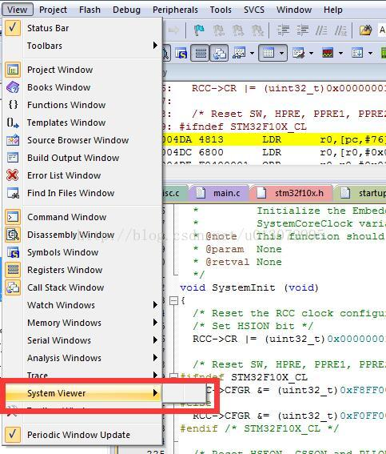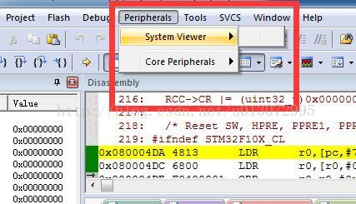

二、解决办法
（1）将下面的压缩包解压。（双击下面的压缩包图标）
解压后出现两个.SFR文件：
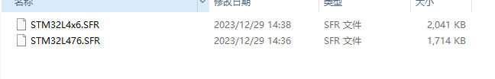
（2）将上述两个文件复制至下图所示目录中即可。（目录为安装Keil MDK时选择的pack路径，以各自的路径为准。安装在C盘的同学，可能需要打开隐藏文件显示）

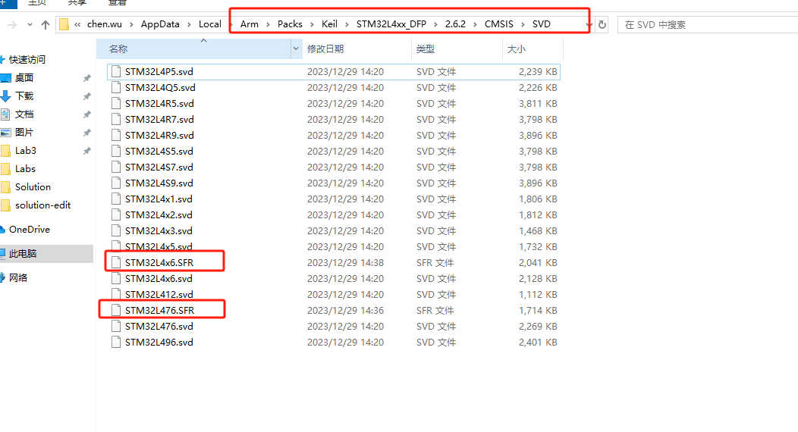（3）在debug界面-view中勾选最后一项。如此，在查看外设或者watch等窗口时，可动态刷新
